Parcours 2 adulte

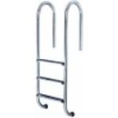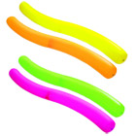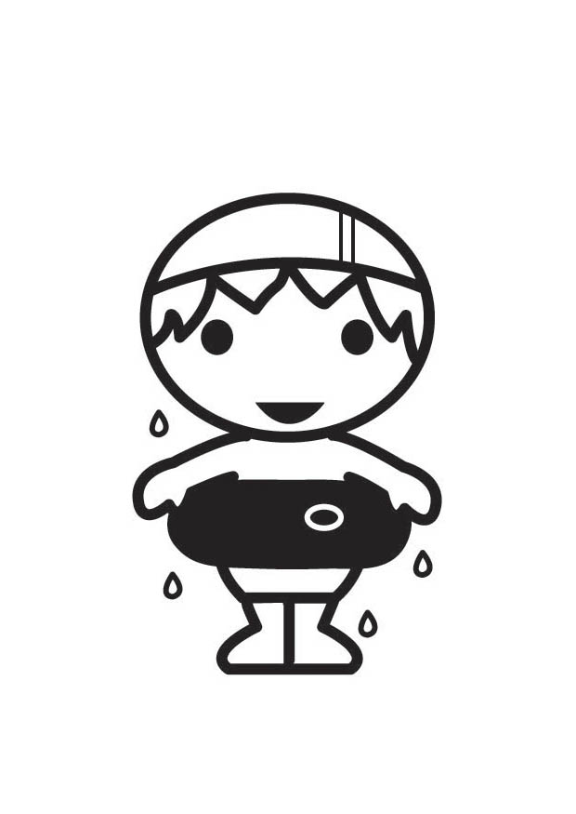
4
1
2
3

 Je rejoins le groupe et me place en chenille.
Au top je me dirige vers les escaliers et le toboggan,
Je suis le rebord

 Je vais vers le toboggan et je glisse et
je récupère la frite ou deux que je place sous chaque bras

● Avec la frite, je me dirige vers l’échelle

- Je sors par l’échelle et je rejoins ma serviette
- OU (si le parcours est fait 2 fois) je rentre de nouveau dans l’eau (par les escaliers côté opposé au tobogan) sous la surveillance d’un ETAPS ou MNS.

